Анкета животного без владельца от 09.10.2022г.

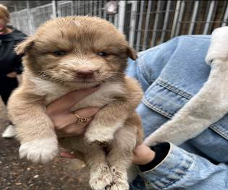 | Дата отлова, место (район, улица, дом) | Дзержинский район, ул. Землячки
 | Пол животного | Самец - 4580/2022
 | Дата вакцинации | 20.10.2022 г.
 | Дата кастрации/стерилизации | -
 | Дата выпуска, место (район, улица, дом) | 20.10.2022 г. - договор
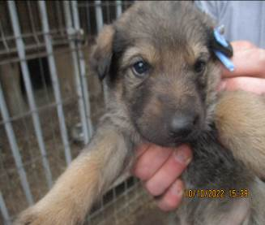 | Дата отлова, место (район, улица, дом) | Дзержинский район, ул. Землячки
 | Пол животного | Самец - 4605/2022
 | Дата вакцинации | 20.10.2022 г.
 | Дата кастрации/стерилизации | -
 | Дата выпуска, место (район, улица, дом) | 08.11.2022 г. - падеж
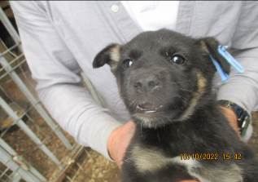 | Дата отлова, место (район, улица, дом) | Дзержинский район, ул. Землячки
 | Пол животного | Самка - 4606/2022
 | Дата вакцинации | 20.10.2022 г.
 | Дата кастрации/стерилизации | 20.10.2022 г.
 | Дата выпуска, место (район, улица, дом) | 26.10.2022 г. – среда обитания
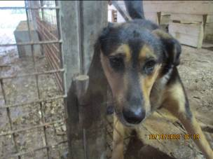 | Дата отлова, место (район, улица, дом) | Дзержинский район, ул. Константина Симонова
 | Пол животного | Самка – зеленая бирка / 4775/2022
 | Дата вакцинации | 20.10.2022 г.
 | Дата кастрации/стерилизации | -
 | Дата выпуска, место (район, улица, дом) | 25.10.2022 г. - договор
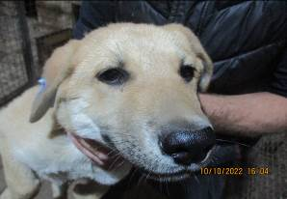 | Дата отлова, место (район, улица, дом) | Дзержинский район, Шоссе Авиаторов
 | Пол животного | Самец - 4611/2022
 | Дата вакцинации | 20.10.2022 г.
 | Дата кастрации/стерилизации | 20.10.2022 г.
 | Дата выпуска, место (район, улица, дом) | 05.11.2022 г. – среда обитания
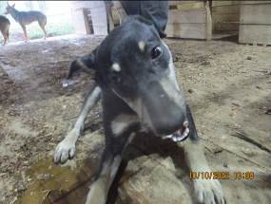 | Дата отлова, место (район, улица, дом) | Дзержинский район, ул. Бетонная
 | Пол животного | Самка - 4614/2022
 | Дата вакцинации | 20.10.2022 г.
 | Дата кастрации/стерилизации | 20.10.2022 г.
 | Дата выпуска, место (район, улица, дом) | 26.10.2022 г. – среда обитания
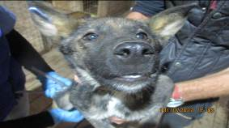 | Дата отлова, место (район, улица, дом) | Дзержинский район, ул. Бетонная
 | Пол животного | Самец - 4612/2022
 | Дата вакцинации | 20.10.2022 г.
 | Дата кастрации/стерилизации | 20.10.2022 г.
 | Дата выпуска, место (район, улица, дом) | 26.10.2022 г. – среда обитания
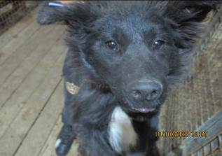 | Дата отлова, место (район, улица, дом) | Дзержинский район, ул. Бетонная
 | Пол животного | Самец - 4613/2022
 | Дата вакцинации | 20.10.2022 г.
 | Дата кастрации/стерилизации | 20.10.2022 г.
 | Дата выпуска, место (район, улица, дом) | 26.10.2022 г. – среда обитания
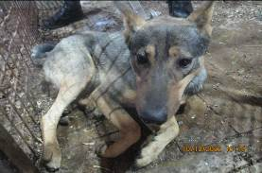 | Дата отлова, место (район, улица, дом) | Дзержинский район, ул. Бетонная
 | Пол животного | Самец - 4619/2022
 | Дата вакцинации | 20.10.2022 г.
 | Дата кастрации/стерилизации | 20.10.2022 г.
 | Дата выпуска, место (район, улица, дом) | 26.10.2022 г. – среда обитания
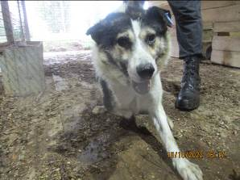 | Дата отлова, место (район, улица, дом) | Дзержинский район, ул. Бетонная
 | Пол животного | Самец - 4620/2022
 | Дата вакцинации | 20.10.2022 г.
 | Дата кастрации/стерилизации | 20.10.2022 г.
 | Дата выпуска, место (район, улица, дом) | 26.10.2022 г. – среда обитания
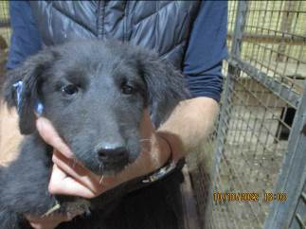 | Дата отлова, место (район, улица, дом) | Дзержинский район, ул. Бетонная
 | Пол животного | Самец - 4610/2022
 | Дата вакцинации | 20.10.2022 г.
 | Дата кастрации/стерилизации | 20.10.2022 г.
 | Дата выпуска, место (район, улица, дом) | 26.10.2022 г. – среда обитания

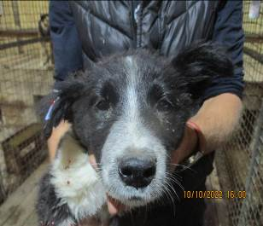 | Дата отлова, место (район, улица, дом) | Дзержинский район, ул. Бетонная
 | Пол животного | Самка - 4608/2022
 | Дата вакцинации | 20.10.2022 г.
 | Дата кастрации/стерилизации | 20.10.2022 г.
 | Дата выпуска, место (район, улица, дом) | 26.10.2022 г. – среда обитания
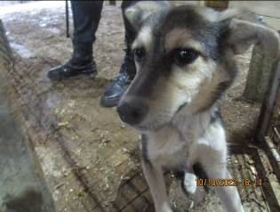 | Дата отлова, место (район, улица, дом) | Дзержинский район, ул. Бетонная
 | Пол животного | Самец - 4618/2022
 | Дата вакцинации | 20.10.2022 г.
 | Дата кастрации/стерилизации | 20.10.2022 г.
 | Дата выпуска, место (район, улица, дом) | 26.10.2022 г. – среда обитания
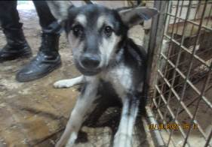 | Дата отлова, место (район, улица, дом) | Дзержинский район, улица Бетонная
 | Пол животного | Самец-4616/2022
 | Дата вакцинации | 20.10.2022 г.
 | Дата кастрации/стерилизации | 20.10.2022 г.
 | Дата выпуска, место (район, улица, дом) | 26.10.2022 г. – среда обитания
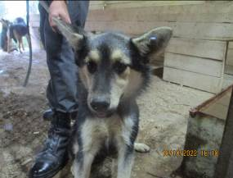 | Дата отлова, место (район, улица, дом) | Дзержинский район, ул. Бетонная
 | Пол животного | Самка - 4615/2022
 | Дата вакцинации | 20.10.2022 г.
 | Дата кастрации/стерилизации | 20.10.2022 г.
 | Дата выпуска, место (район, улица, дом) | 26.10.2022 г. – среда обитания
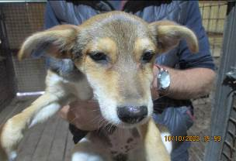 | Дата отлова, место (район, улица, дом) | Ворошиловский район, ул. Липецкая
 | Пол животного | Самка - 4607/2022
 | Дата вакцинации | 20.10.2022 г.
 | Дата кастрации/стерилизации | 20.10.2022 г.
 | Дата выпуска, место (район, улица, дом) | 04.11.2022 г. – среда обитания
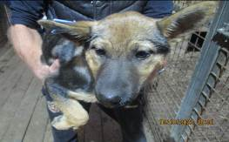 | Дата отлова, место (район, улица, дом) | Ворошиловский район, ул. Липецкая
 | Пол животного | Самка - 4609/2022
 | Дата вакцинации | 20.10.2022 г.
 | Дата кастрации/стерилизации | 20.10.2022 г.
 | Дата выпуска, место (район, улица, дом) | 04.11.2022 г. – среда обитания
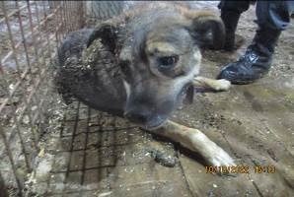 | Дата отлова, место (район, улица, дом) | Дзержинский район, пос. Гумрак
 | Пол животного | Самка - 4617/2022
 | Дата вакцинации | 20.10.2022 г.
 | Дата кастрации/стерилизации | -
 | Дата выпуска, место (район, улица, дом) | 26.10.2022 г. – среда обитания

